Guía3. Informe final Proyecto APT
Asignatura Capstone

1. Informe final Proyecto APT
El objetivo de este informe es que describas los aspectos más relevantes de tu Proyecto APT. Es importante que fundamentes las decisiones que tuviste que tomar a lo largo del proceso.

A continuación, encontrarás distintos campos que deberás completar con la información solicitada, los que dan cuenta del resumen de tu proyecto APT y sus principales resultados.

Nombre del proyecto | Escribe el nombre de tu Proyecto APT.  Volvo Sistema de Gestión: plataforma de escritorio para centralizar la gestión de la flota conectada de Volvo Chile (área de Servicios Conectados).
Área (s) de desempeño(s) | Menciona la(s) área(s) de desempeño de tu Plan de Estudio que abordaron tu Proyecto APT.  Desarrollo FullStack (Back End y Front End).  Ingeniería de requisitos.  Calidad de software.  Bases de datos (modelado de datos).  Gestión de proyectos informáticos (Scrum y PMBOK).
Competencias | Menciona las competencias de tu Plan de Estudio que abordaste en tu Proyecto APT.  1. Diseñar soluciones de software innovadoras y de calidad a lo largo de su ciclo de vida, según las mejores prácticas.  2. Diseñar soluciones de información con bases de datos (de forma parcial: modelo de datos con ID de contrato, VIN y CDB sobre archivos Excel/CSV, por la restricción de ciberseguridad que impide usar SQL).  3. Diseñar y adaptar procesos de ingeniería de requisitos con metodologías y estándares de la industria.  4. Evaluar y gestionar proyectos en contextos tradicionales y ágiles, con herramientas de software.  5. Diseñar soluciones con foco en calidad, seguridad y sostenibilidad, considerando estándares y marcos regulatorios.

Contenidos del informe final
1. Relevancia del proyecto APT | - Señala qué problema buscó solucionar tu proyecto y su relevancia para el contexto de la profesión. Algunas preguntas que pueden ayudarte a responder este apartado son:  - ¿Por qué es relevante este tema para el campo laboral de tu carrera?  - ¿Dónde se ubica la situación que vas a abordar? (Ej.: País, región, comuna o institución) ¿Cuáles son las características principales de ese lugar?  - ¿A quiénes afecta o impacta la situación que abordaste? (Ej.: Grupo etario, usuarios de algún servicio, etc.).  - ¿Cuál fue el aporte de valor (real o simulado) de tu Proyecto APT para el contexto laboral y/o social en que se situó?  Problema abordado. El área de Servicios Conectados de Volvo Chile administra más de 12.000 camiones conectados. Su información estaba repartida en entre 10 y 15 planillas Excel, cada una con su propio formato y su responsable. Los cruces de datos, las fórmulas y los correos a clientes se hacían a mano, con alto riesgo de error. No existían respaldos ni registro de cambios y, al reactivar un camión, se perdía el contrato anterior. A esto se sumaba una restricción de ciberseguridad de la empresa: no se permite usar bases de datos SQL ni servidores propios.  Relevancia para la profesión. La integración de datos dispersos, la automatización de procesos y la protección de la información son tareas centrales de la ingeniería en informática. El encargo del centro de práctica fue diseñar un repositorio centralizado de información, automatizar procesos y construir un dashboard. Como desarrollador full stack, me hice cargo tanto de la lógica y el almacenamiento de los datos como de la interfaz de usuario, resolviendo un problema real bajo una restricción real.  Ubicación y contexto. La situación se ubica en Volvo Chile SpA (Quilicura, Región Metropolitana), en el área de Servicios Conectados de la Gerencia OCT y Productividad. Es una unidad comercial y operativa que gestiona los contratos de conectividad y mantenimiento de la flota, y trabaja sobre archivos compartidos en SharePoint.  A quiénes afecta. Principalmente al equipo de Servicios Conectados (Comercial, Operaciones y Finanzas), que ahora trabaja sobre un solo sistema. Indirectamente, a los clientes de Volvo, que reciben correos y avisos más ordenados, generados con plantillas.  Aporte de valor. Desarrollé una aplicación de escritorio que reemplaza esas planillas por un solo sistema, donde cada fila es un contrato. Automatiza la importación de reportes y el envío de correos, y protege los datos con respaldo obligatorio antes de guardar y un historial de cambios. El tiempo de carga al abrir la aplicación bajó de 6,2 s a 0,9 s y la lectura de la base de clientes pasó de 11–17 s a 0,5 s. El trabajo se validó con más de 1.000 pruebas automáticas sobre datos de prueba.
2. Objetivos | - Objetivo general y específicos.  ¿Cuál es el objetivo general de tu Proyecto APT? ¿Cuáles son los objetivos específicos de tu Proyecto APT?  Objetivo general. Diseñar e implementar una aplicación de escritorio que centralice la información de contratos y flota del área de Servicios Conectados de Volvo Chile, automatice sus procesos repetitivos y proteja la integridad de los datos, respetando la restricción de no usar bases de datos SQL ni servidores propios.  Objetivos específicos.  1. Levantar y estructurar la información dispersa en las planillas del área, definiendo una base central en la que cada fila corresponde a un contrato.  2. Desarrollar los módulos de gestión (Clientes y Flota, Comercial, Operaciones, Ingresos y Conciliación, Administración) y la importación de reportes desde SharePoint y Power BI.  3. Automatizar el envío de correos a clientes mediante plantillas de Outlook.  4. Implementar mecanismos de seguridad de los datos: respaldo obligatorio, guardado seguro e historial de cambios.  5. Construir dentro de la aplicación un dashboard de gestión que muestre de un vistazo cómo le está yendo al negocio, reuniendo los indicadores de Volvo Connect que otro practicante presentaba en tres dashboards unidos en una página web, y sumando indicadores propios.  6. Validar el sistema mediante pruebas automáticas y la revisión con la Product Owner de Volvo, y documentar el desarrollo.
3. Metodología | - Metodología utilizada y su pertinencia para cumplir objetivos.  ¿Qué metodología utilizaste para desarrollar tu Proyecto APT? Describe las fases y procedimientos que llevaste a cabo para ejecutar tu proyecto.  Fundamenta, ¿por qué esta metodología era pertinente para cumplir los objetivos planteados?  Metodología utilizada. Trabajé con una metodología híbrida: Scrum para el desarrollo y PMBOK para la gobernanza del proyecto. Con Scrum organicé el trabajo en sprints de dos semanas, con un backlog priorizado junto a la Product Owner de Volvo, historias de usuario y criterios de aceptación validados en cada entrega. Con PMBOK se gestionó el alcance, los riesgos, el control formal de cambios (RFC) y el plan de pruebas. Dentro de este marco, la gestión y la documentación estuvieron a cargo de Irma Beltrán y el desarrollo a mi cargo.  Fases y procedimientos. En cada cambio de la aplicación seguí cuatro pasos: (1) entender la regla de negocio con la Product Owner, (2) implementar el cambio de forma acotada, (3) probar con datos de prueba, sin tocar los datos reales, y (4) documentar en la bitácora y en la documentación técnica.  Pertinencia. Scrum era adecuado porque las reglas de negocio se afinaban con el uso del sistema: las entregas cortas y la validación continua permitieron corregir rápido y priorizar lo más valioso. PMBOK era adecuado porque el entorno corporativo exige trazabilidad del alcance, de los cambios y de la calidad, algo que las entregas ágiles por sí solas no documentan.
4. Desarrollo | - Descripción de las etapas o actividades del Proyecto APT.  ¿Cuáles fueron las etapas o actividades que desarrollaste en tu Proyecto APT?  - Dificultades y facilitadores en el desarrollo del Proyecto APT.  ¿Qué elementos/aspectos te facilitaron o ayudaron en el desarrollo de tu proyecto APT?  ¿A qué dificultades enfrentaste en el desarrollo de tu Proyecto APT?  - Ajustes realizados.  ¿Cómo abordaste las dificultades para cumplir con los objetivos? ¿Tuviste que hacer algún ajuste? ¿Qué ajuste?  Etapas y actividades. El proyecto se desarrolló entre el 13-07 y el 15-11-2026, en ocho sprints de dos semanas, más el cierre del Capstone. El cronograma siguiente se actualizó respecto de la presentación intermedia (15-10):  Facilitadores. Contar con la Product Owner de Volvo para validar cada regla de negocio; trabajar sobre los mismos archivos compartidos que el equipo ya usaba; disponer de datos reales del área, en modo solo lectura, para medir el rendimiento; y la división de roles con Irma Beltrán (gestión y documentación) y conmigo (desarrollo).  Dificultades y cómo las abordé.  • Restricción de ciberseguridad (sin SQL): construí una aplicación que trabaja en memoria sobre archivos Excel/CSV compartidos.  • Archivos bloqueados por OneDrive o SharePoint: el guardado se hace sobre una copia temporal que reemplaza al original, con reintentos y aviso al usuario.  • Lentitud con más de 12.000 camiones: carga en segundo plano y optimizaciones medidas antes y después (la carga bajó de 6,2 s a 0,9 s).  • Datos inconsistentes entre archivos: el mismo dato llegaba con distinto nombre o formato; implementé limpieza automática al cargar y llaves comunes (VIN y CDB).  • Reglas de negocio que cambiaban con el uso: refiné el backlog con la Product Owner y registré cada cambio mediante control formal (RFC).  Ajustes realizados.  • Contrato por ID en lugar de VIN: con el VIN como llave, al reactivar un camión se pisaba el contrato anterior y se perdía el historial. Cambié el modelo para que cada fila sea un contrato con su ID: la baja lo cierra, la renovación extiende su término y la reactivación crea un contrato nuevo. En la presentación intermedia solo Comercial trabajaba así; hoy lo hacen todas las pantallas.  • Dashboard: el otro practicante del área me ofreció integrar a mi aplicación su página web, que reunía tres dashboards. Lo descarté porque dejaba obsoleto el trabajo de ambos y no cubría bien la necesidad. En su lugar reconstruí dentro de la aplicación los gráficos que recordaba de esa página y agregué indicadores propios, para ver a primera vista cómo le va al negocio.
  Sprint | Período | Actividades y entregables | Estado
  0 · Inducción y diagnóstico | 13/07 – 24/07 | Levantamiento del problema; propuesta web con SQL descartada por la restricción de ciberseguridad. | Completado
  1 · Arquitectura y base | 27/07 – 07/08 | Aplicación de escritorio, módulos Comercial y Provisiones. | Completado
  2 · Módulos e integraciones | 10/08 – 21/08 | Instalaciones, sincronización con el registro comercial, Contactos, correos y primer ejecutable. | Completado
  3 · Seguridad y pruebas | 24/08 – 04/09 | Guardado seguro, respaldo obligatorio y pruebas automáticas. | Completado
  4 · Calidad y Contratos CM | 07/09 – 18/09 | Auditoría de pruebas, revisión de contratos CM y reglas de negocio. | Completado
  5 · Rendimiento y rediseño | 21/09 – 02/10 | Optimización medida con datos reales del área, archivo CSV, Operaciones, JustTime y rediseño de Ingresos y Conciliación. | Completado
  6 · Cierre de la app y contratos por ID | 05/10 – 23/10 | Contrato como llave en todas las pantallas (9 al 13-10), plantillas de correo y dashboard rehecho dentro de la aplicación (21-10). Entrega del producto el 23-10. | En curso
  7 · Dashboard e integración | 26/10 – 06/11 | Ajustes del dashboard e integración final con la aplicación. | Planificado
  8 · Pruebas con usuarios | 26/10 – 13/11 | Pruebas con el equipo del área, corrección de errores y mejoras solicitadas. | Planificado
  Cierre Capstone | 16/11 – diciembre | Documentación y propuestas de mejora. | Planificado
5. Evidencias | - Adjunta evidencias que permitan dar cuenta del desarrollo del Proyecto APT y sus resultados finales.  ¿Qué evidencias pueden servir para que los demás puedan visualizar y entender las distintas etapas de tu Proyecto APT y el resultado final?  Las evidencias muestran cada etapa del proyecto y su resultado final. Todas las capturas de la aplicación se tomaron con datos ficticios, porque la información real de Volvo es confidencial.  1. Capturas de la aplicación (resultado final).  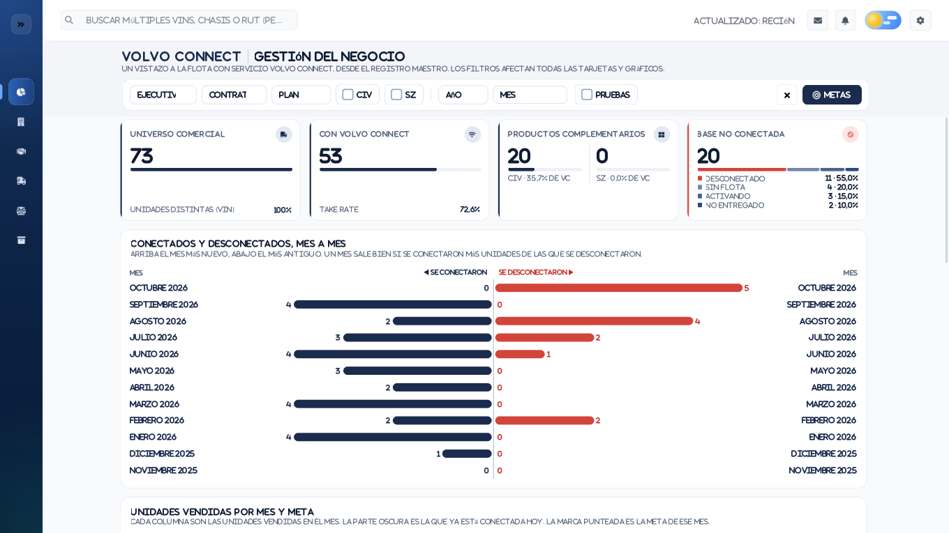  Figura 1. Dashboard de gestión: universo comercial, take rate y movimiento mes a mes.  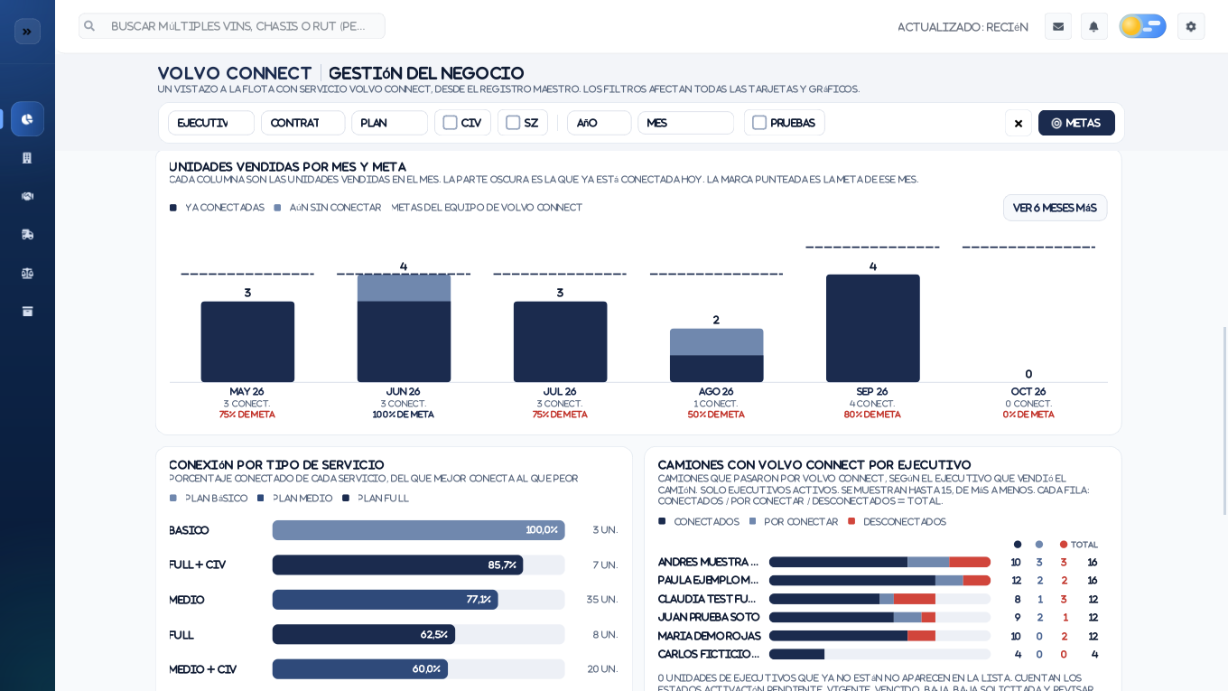  Figura 2. Dashboard: unidades vendidas contra meta, conexión por servicio y camiones por ejecutivo.  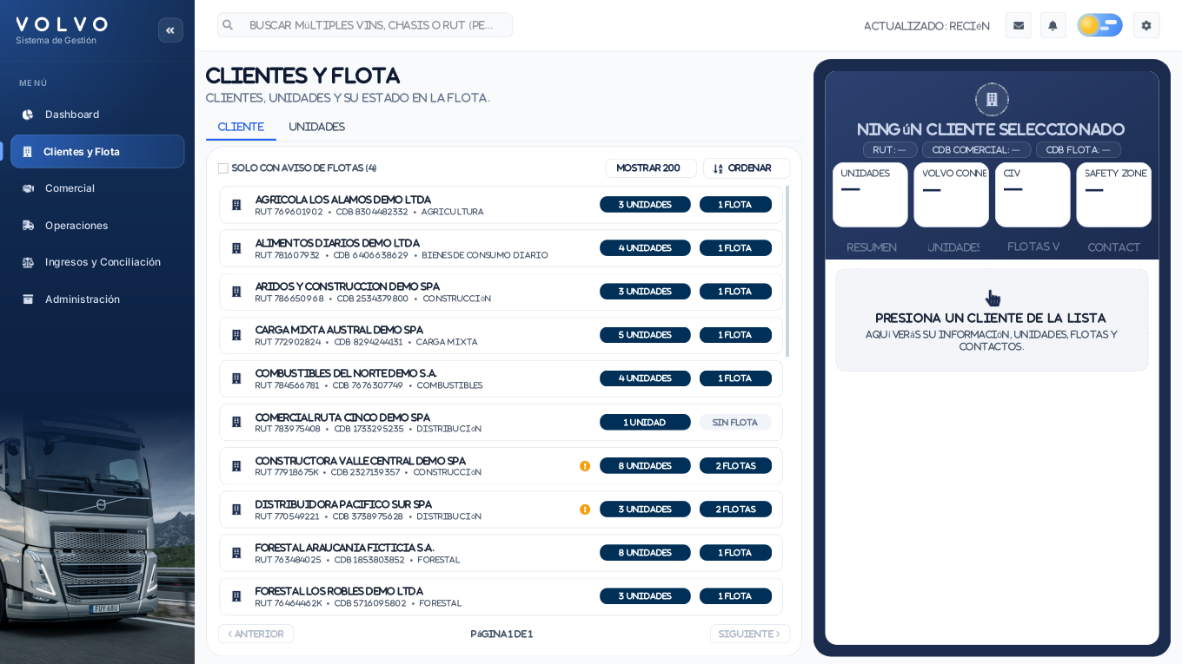  Figura 3. Clientes y Flota.  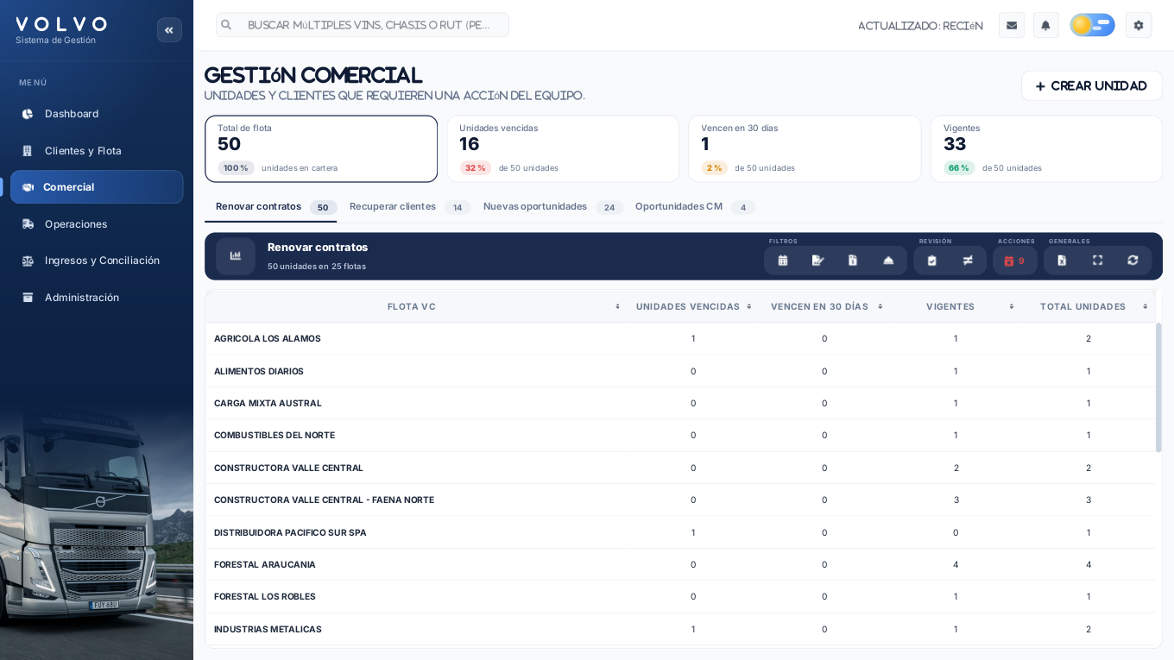  Figura 4. Gestión Comercial, con una fila por contrato.  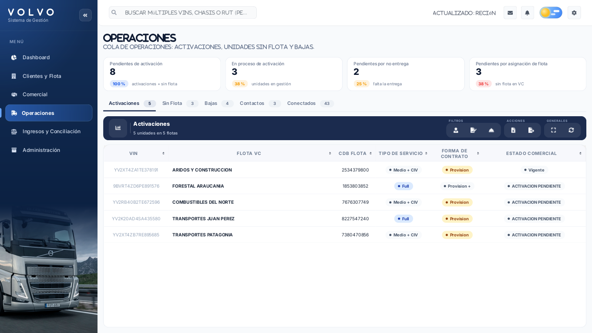  Figura 5. Operaciones.  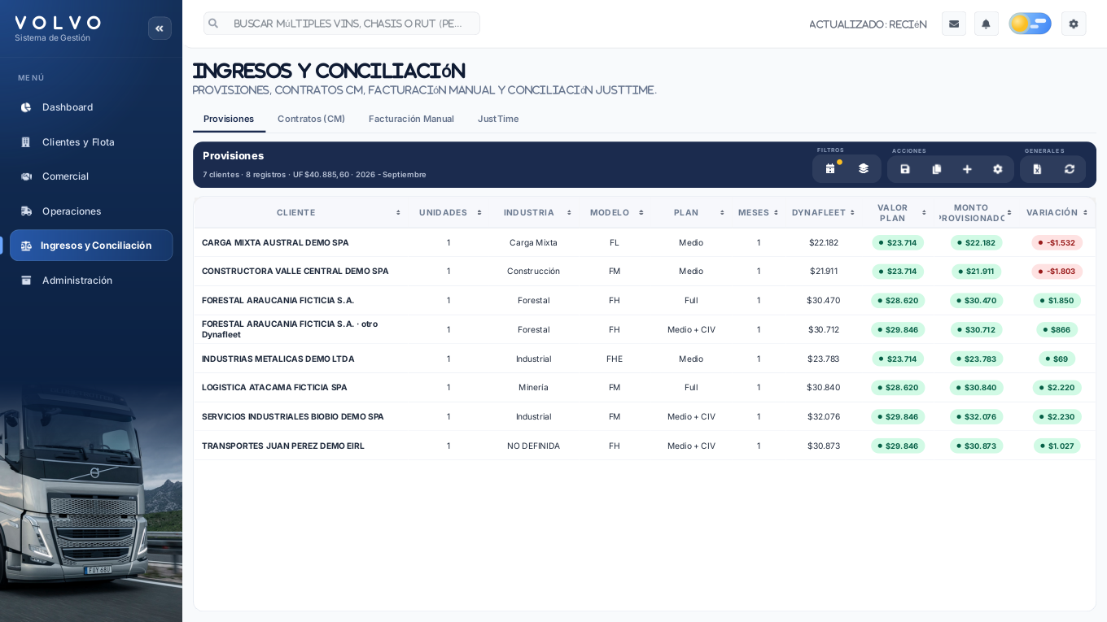  Figura 6. Ingresos y Conciliación (Provisiones).  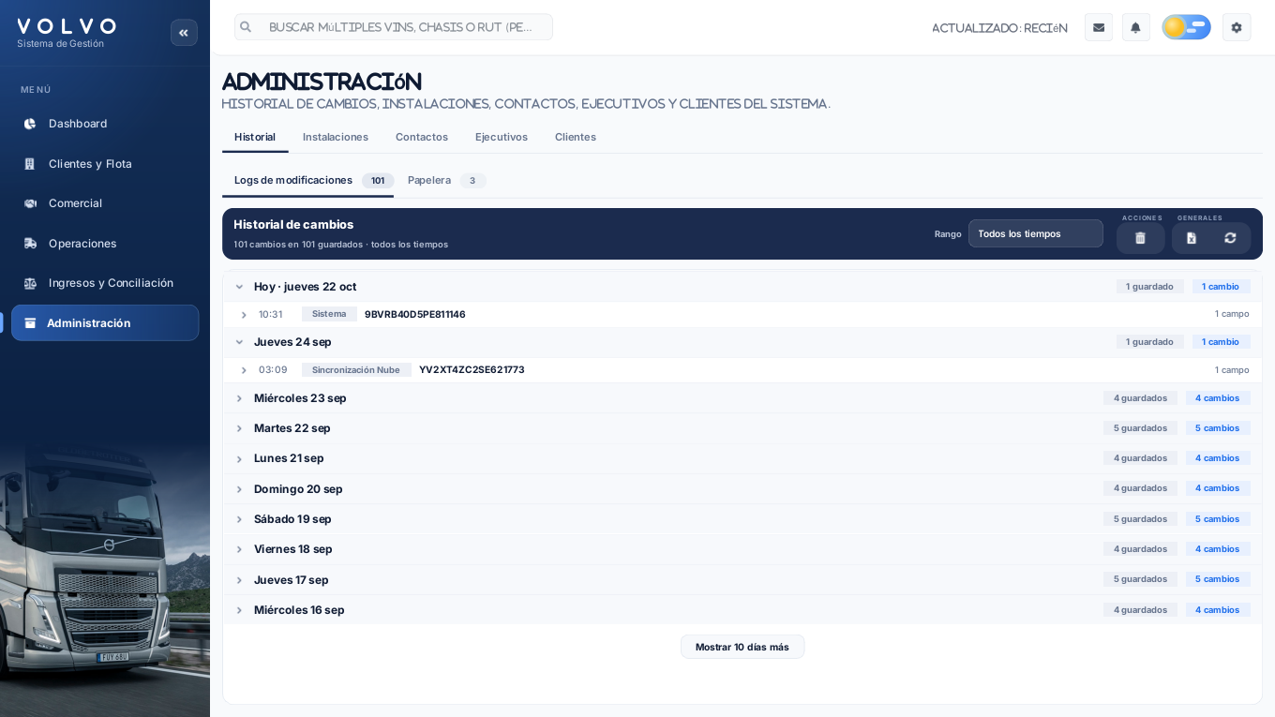  Figura 7. Administración: historial de cambios.  2. Cronograma de ocho sprints, presentado en la sección 4, que evidencia las etapas y su estado de avance.  3. Resultados medidos durante el desarrollo, con los datos del área en modo solo lectura:  4. Documentación de calidad y gestión, entregada como anexo: plan de pruebas, casos de prueba, reporte de ejecución de pruebas, plan de gestión de cambios, solicitud de cambio (RFC) y reporte de defectos.  5. Formulario de validación del centro de práctica, firmado por Volvo Chile, que define el encargo original: un repositorio centralizado, la automatización de procesos, dashboards y la documentación del desarrollo.  Por qué sirven como evidencia. Las capturas muestran que el sistema existe y funciona; las mediciones respaldan la mejora de rendimiento; la documentación de calidad muestra que el trabajo se probó y que los cambios se controlaron; y el formulario permite comparar el resultado con el encargo original.
  Indicador | Antes | Después
  Tiempo de carga al abrir la aplicación | 6,2 s | 0,9 s
  Lectura de la base de clientes (Power BI) | 11–17 s | 0,5 s
  Operaciones de guardado con respaldo obligatorio | — | 9 de 9
  Pruebas automáticas sobre datos de prueba | — | más de 1.000
6. Intereses y proyecciones profesionales | - Reflexión sobre el aporte del Proyecto APT en el desarrollo de los intereses profesionales.  ¿De qué manera tu Proyecto APT te sirvió para tener mayor conocimiento de tus intereses profesionales? Luego de terminar tu Proyecto APT, ¿tus intereses profesionales siguen siendo los mismos que planteaste al comienzo de la asignatura?  - Proyecciones laborales a partir de Proyecto APT.  ¿Qué intereses profesionales te gustaría explorar o seguir profundizando?  ¿Cómo te proyectas laboralmente después de haber terminado tu Proyecto APT?  Aporte del proyecto a mis intereses profesionales. El proyecto me permitió conocer con más profundidad el desarrollo back end. Fue la parte que más me hizo pensar en la lógica: anticipar los fallos que podría encontrar un usuario normal, diseñar matrices de datos para que la información coincidiera dentro de la aplicación sin errores, y depurar el Registro Maestro original junto con la Product Owner, indicándole qué fallaba, que eran muchos casos. Desarrollar una aplicación de escritorio en Python me recordó mucho a Java, y me ayudó a pensar con más rigor cada regla de negocio.  ¿Siguen siendo los mismos intereses? Sí. Mantengo los intereses que planteé al comienzo de la asignatura: el desarrollo Backend y la Arquitectura de Software, el aseguramiento de la calidad (QA) y, desde siempre, la ciberseguridad y el desarrollo en Java. El proyecto no cambió esos intereses, sino que los reforzó: me confirmó mi gusto por la lógica de programación y por el diseño de la forma en que se comunican las pantallas y los archivos, y sumó interés por el trabajo con datos.  Ramos de la malla que sirvieron de referencia.  Intereses que me gustaría explorar o profundizar. Me gustaría profundizar en el desarrollo Backend y la Arquitectura de Software, que ya había identificado como mi principal área de desempeño, y en la ciberseguridad, que siempre me ha llamado la atención. Aunque este proyecto se orientó al desarrollo de software y la automatización, la restricción de seguridad de la empresa, el respaldo obligatorio y el guardado seguro me mostraron lo importante que es proteger los datos. De las menciones de la carrera, las que más me atraen son Ciencia de Datos e Inteligencia Artificial, por el trabajo de limpieza de datos y de indicadores que realicé.  Proyección laboral. Si me puedo quedar en Volvo, me gustaría continuar para ganar más experiencia y no tener que buscar trabajo en otro lugar. Si no es posible, buscaré un cargo de desarrollador full stack.
  Ramo de la malla | Dónde se aplicó en el proyecto
  Diseño y gestión de requisitos; Diseño de prototipos | Levantamiento con la Product Owner, historias de usuario y rediseño de pantallas.
  Ingeniería de software; Calidad de software | Arquitectura por capas, plan de pruebas y más de 1.000 pruebas automáticas.
  Programación de algoritmos; Desarrollo de software de escritorio | Aplicación en Python con PyQt6 y la lógica de negocio.
  Programación web | Dashboard y componentes web integrados.
  Modelamiento de base de datos; Consulta y programación de base de datos | Modelo de datos con ID de contrato, VIN y CDB sobre archivos Excel/CSV.
  Arquitectura; Integración de plataformas | Integración con SharePoint, Power BI y Outlook.
  Seguridad en sistemas computacionales | Respaldo obligatorio, guardado seguro e historial de cambios.
  BPM; Inteligencia de negocios; Minería de datos; Big Data | Automatización de procesos e indicadores del dashboard.
  Evaluación de proyectos; Gestión de proyectos informáticos; Gestión de riesgos | Scrum y PMBOK, control de cambios (RFC) y registro de riesgos.
  Inglés; Habilidades de comunicación; Ética | Reportes en inglés, trabajo con el área y manejo de datos confidenciales.

